**上海大学 计算机学院**

**《数字逻辑实验》报告4**

**姓名 学号**

**时间 周四 9-11 机位 指导教师 欧阳山**

**实验名称: 组合电路（三）**

# 实验目的

1. 掌握多路选择器74LS151的原理。
2. 掌握译码器74LS138的原理。
3. 学会在Quartus II上使用多路选择74LS151设计电路。
4. 学会在Quartus II上使用译码器74LS138设计电路。

# 实验原理

依据《数字逻辑》理论课教材——第六章 第二节 数值比较器、第三节 译码器的相关内容与《数字逻辑实验指导书》3-P实验-25 “实验五 编码器、译码器、数据选择器和数值比较器”的相关内容。

# 实验内容

## 实验任务一——用多路选择器实现逻辑函数

### 实验步骤

1. 此实验的逻辑函数为：

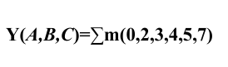

图表 1实验1逻辑函数

1. 打开Quartus II，新建项目，创建文件夹存放文件，然后新建图形文件来绘制74LS151的逻辑电路图，最后保存并检查设计。

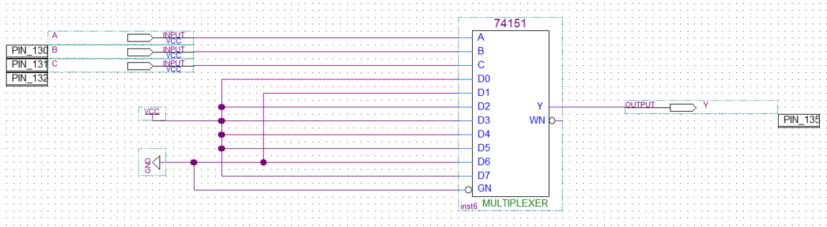

图表 2实验1电路图

1. 选择器件型号，并为FPGA的IO管脚分配功能，例如将输入端C、B、A分配到17、18、19号引脚，输出端Y分配到21号引脚。
2. 使用仿真软件对创建的图形文件进行仿真测试，并通过编译工具进行编译。

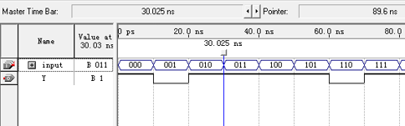

图表 3实验1波形图

1. 通过数据线连接设备，并将设计的电路加载到FPGA中。
2. 根据附录B的DICE-SEMⅡ实验箱与EP1K10、EP1K30引脚对应表，将输入端C、B、A依次连接至17、18、19号引脚，并接入开关；将输出端Y连接到21号引脚并连接发光二极管。利用开关和二极管来测试FPGA的功能。
3. 拨动开关，监测发光二极管的变化。

### 实验现象

无论CBA怎么输入，电路总是能根据逻辑函数输出对应的结果。

### 实验记录、分析与处理

表格 1实验1真值表

|  |  |  |  |
| --- | --- | --- | --- |
| 输入 | | | 输出 |
| C | B | A | Y |
| 0 | 0 | 0 | 1 |
| 0 | 0 | 1 | 0 |
| 0 | 1 | 0 | 1 |
| 0 | 1 | 1 | 1 |
| 1 | 0 | 0 | 1 |
| 1 | 0 | 1 | 1 |
| 1 | 1 | 0 | 0 |
| 1 | 1 | 1 | 1 |

### 实验结论

从实验数据可以看出，实验一的真值表与理论真值表完全一致，这表明逻辑电路的接线是正确的，并且在Quartus II中成功利用74LS151芯片模拟了该函数的功能。

## 实验任务二——用译码器实现逻辑函数

### 实验步骤

1. 写出逻辑函数

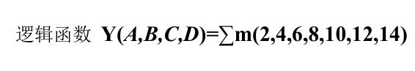

1. 画出并建立电路图

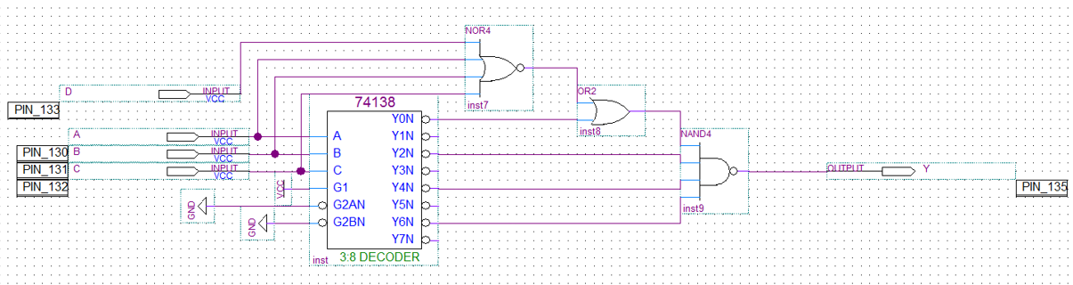

图表 4实验2电路图

1. 编译通过后进行波形仿真，验证电路逻辑功能：

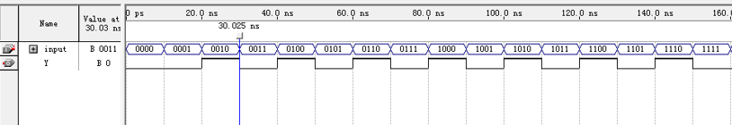

图表 5实验2波形图

1. 仿真通过后，参照原理图定义引脚
2. 生成编程并将文件下载到FPGA。
3. 将开关连接对应的输入引脚，输出引脚连接到发光二极管
4. 用开关和发光二极管测试FPGA的功能。
5. 记录测试结果。

### 实验现象

无论DCBA怎么输入，电路总是能根据逻辑函数输出对应的结果。

### 实验记录、分析与处理

|  |  |  |  |  |
| --- | --- | --- | --- | --- |
| 输入 | | | | 输出 |
| D | C | B | A | Y |
| 0 | 0 | 0 | 0 | 0 |
| 0 | 0 | 0 | 1 | 0 |
| 0 | 0 | 1 | 0 | 1 |
| 0 | 0 | 1 | 1 | 0 |
| 0 | 1 | 0 | 0 | 1 |
| 0 | 1 | 0 | 1 | 0 |
| 0 | 1 | 1 | 0 | 1 |
| 0 | 1 | 1 | 1 | 0 |
| 1 | 0 | 0 | 0 | 0 |
| 1 | 0 | 0 | 1 | 0 |
| 1 | 0 | 1 | 0 | 1 |
| 1 | 0 | 1 | 1 | 0 |
| 1 | 1 | 0 | 0 | 1 |
| 1 | 1 | 0 | 1 | 0 |
| 1 | 1 | 1 | 0 | 1 |
| 1 | 1 | 1 | 1 | 0 |

### 实验结论

根据实验数据可知，实验一所得到的真值表与理论真值表相符，表明该逻辑电路的接线是正确的。同时，这也说明在Quartus II中，成功使用74LS138芯片模拟了所需函数的功能。这一结果验证了电路设计的正确性和仿真工具的有效性。

# 建议与体会

这次课程让我再次认识到预习的重要性。本次实验涉及多路选择器和译码器，前一天我花了大量时间准备。预习时发现，虽然按CBA接入逻辑元件，但波形与真值表不符。通过查资料，发现是逻辑元件的输入端高低位与平时记录方式相反，改正后问题解决。

然而，实验中又遇到了74LS151和74LS138的使能端问题。我将其与输入端连接，但未成功下载到芯片。最终通过两种方法解决：一是手动输入高、低电平，二是将使能端连接GND和VCC。

帮助同学时，我发现他们因放错路径导致编译失败，换电脑后问题解决，可能是误删了软件文件。